PHƯƠNG PHÁP DẠY HỌC BẰNG BẢN ĐỒ TƯ DUY
84
Ngày đăng: 14-08-2011
Đọc: 21280 lượt
Bản đồ tư duy – một trong những công cụ hỗ trợ dạy học và công tác quản lí nhà trường hiệu quả, dễ thực hiện
TS. Trần Đình Châu, Bộ Giáo dục và Đào tạo
TS. Đặng Thu Thuỷ, Viện Khoa học Giáo dục Việt Nam
(GD&TĐ) - Bản đồ tư duy (BĐTD) là hình thức ghi chép sử dụng màu sắc, hình ảnh để mở rộng và đào sâu các ý tưởng. BĐTD một công cụ tổ chức tư duy nền tảng, có thể miêu tả nó là một kĩ thuật hình họa với sự kết hợp giữa từ ngữ, hình ảnh, đường nét, màu sắc phù hợp với cấu trúc, hoạt động và chức năng của bộ não, giúp con người khai thác tiềm năng vô tận của bộ não.
Cơ chế hoạt động của BĐTD chú trọng tới hình ảnh, màu sắc, với các mạng lưới liên tưởng (các nhánh). BĐTD là công cụ đồ họa nối các hình ảnh có liên hệ với nhau vì vậy có thể vận dụng BĐTD vào hỗ trợ dạy học kiến thức mới, củng cố kiến thức sau mỗi tiết học, ôn tập hệ thống hóa kiến thức sau mỗi chương,... và giúp cán bộ quản lí giáo dục lập kế hoạch công tác.
BĐTD giúp HS học được phương pháp học: Việc rèn luyện phương pháp học tập cho HS không chỉ là một biện pháp nâng cao hiệu quả dạy học mà còn là mục tiêu dạy học. Thực tế cho thấy một số HS học rất chăm chỉ nhưng vẫn học kém, nhất là môn toán, các em này thường học bài nào biết bài đấy, học phần sau đã quên phần trước và không biết liên kết các kiến thức với nhau, không biết vận dụng kiến thức đã học trước đó vào những phần sau. Phần lớn số HS này khi đọc sách hoặc nghe giảng trên lớp không biết cách tự ghi chép để lưu thông tin, lưu kiến thức trọng tâm vào trí nhớ của mình. Sử dụng thành thạo BĐTD trong dạy học HS sẽ học được phương pháp học, tăng tính độc lập, chủ động, sáng tạo và phát triển tư duy.
BĐTD- giúp HS học tập một cách tích cực. Một số kết quả nghiên cứu cho thấy bộ não của con người sẽ hiểu sâu, nhớ lâu và in đậm cái mà do chính mình tự suy nghĩ, tự viết, vẽ ra theo ngôn ngữ của mình vì vậy việc sử dụng BĐTD giúp HS học tập một cách tích cực, huy động tối đa tiềm năng của bộ não.
Việc HS tự vẽ BĐTD có ưu điểm là phát huy tối đa tính sáng tạo của HS, phát triển năng khiếu hội họa, sở thích của HS, các em tự do chọn màu sắc (xanh, đỏ, vàng, tím,…), đường nét (đậm, nhạt, thẳng, cong…), các em tự “sáng tác” nên trên mỗi BĐTD thể hiện rõ cách hiểu, cách trình bày kiến thức của từng HS và BĐTD do các em tự thiết kế nên các em yêu quí, trân trọng “tác phẩm” của mình.
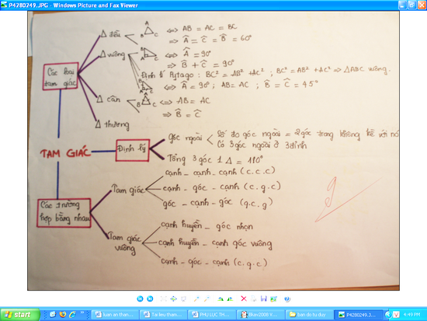

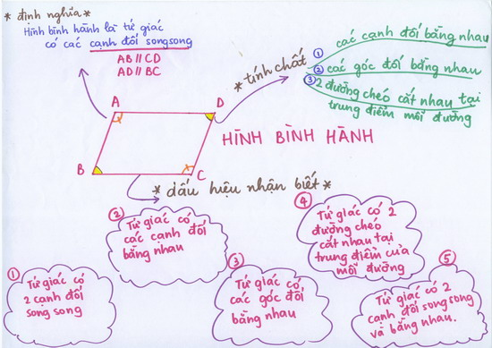
BĐTD giúp HS ghi chép có hiệu quả. Do đặc điểm của BĐTD nên người thiết kế BĐTD phải chọn lọc thông tin, từ ngữ, sắp xếp, bố cục để “ghi” thông tin cần thiết nhất và lôgic, vì vậy, sử dụng BĐTD sẽ giúp HS dần dần hình thành cách ghi chép có hiệu quả.
Tác giả Stella Cottrell đã tổng kết cách “ghi chép” có hiệu quả trên BĐTD: 1). Dùng từ khóa và ý chính; 2). Viết cụm từ, không viết thành câu; 3). Dùng các từ viết tắt. 4).Có tiêu đề. 5). Đánh số các ý; 6). Liên kết ý nên dùng nét đứt, mũi tên, số, màu sắc,… 7). Ghi chép nguồn gốc thông tin để có thể tra cứu lại dễ dàng. 8). Sử dụng màu sắc để ghi.
Chẳng hạn, HS lớp 11 học về phép dời hình và phép đồng dạng trong mặt phẳng, mặt tròn xoay (hình học 12),… có thể hệ thống các phép dời hình bằng BĐTD. Với cách làm này rèn luyện cho bộ óc các em hướng dần tới cách suy nghĩ lôgic, mạch lạc và cũng là cách giúp các em hiểu bài, ghi nhớ kiến thức vào não chứ không phải là học thuộc lòng, học vẹt.
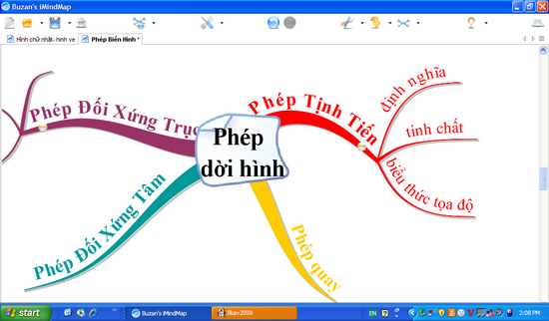

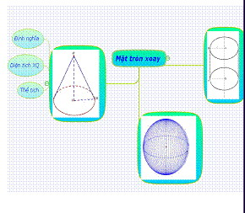
Trước khi học bài mới “Giản dị” (môn Giáo dục công dân) GV có thể gợi ý cho HS vẽ BĐTD bằng từ khóa “giản dị” sau đó cho các em thảo luận để vẽ tiếp các nhánh và bổ sung dần các ý nhỏ, dẫn đến việc các em tự chiếm lĩnh kiến thức mới một cách nhẹ nhàng, tự nhiên nhưng lại rất hiệu quả đồng thời kích thích hứng thú học tập của HS.
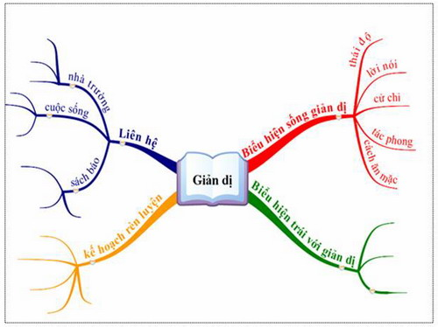
Sử dụng BĐTD giúp GV chủ nhiệm, cán bộ quản lí nhà trường lập kế hoạch công tác và có cái nhìn tổng quát toàn bộ kế hoạch từ chỉ tiêu, phương hướng, biện pháp,…và dễ theo dõi quá trình thực hiện đồng thời có thể bổ sung thêm các chỉ tiêu, biện pháp,…một cách rất dễ dàng so với việc viết kế hoạch theo cách thông thường thành các dòng chữ.
Ví dụ, có thể tóm lược 5 nội dung của phong trào thi đua “xây dựng THTT, HSTC” như sau:
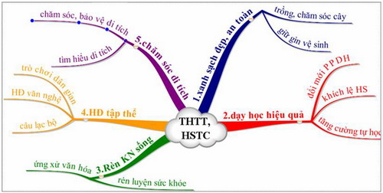
Ví dụ: BĐTD tóm lược vấn đề đổi mới PPDH:
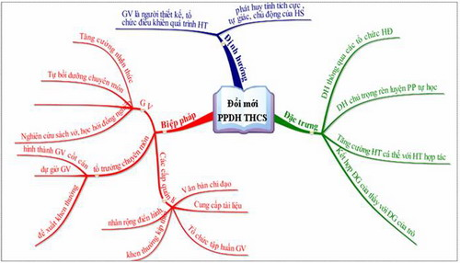
Ví dụ: kế hoạch năm học của một nhà trường có thể viết theo các mặt hoạt động: dạy học, giáo dục đạo đức,… hoặc viết kế hoạch theo tháng, theo chủ đề,…
BĐTD có thể vận dụng được với bất kì điều kiện cơ sở vật chất nào của các nhà trường hiện nay. Có thể thiết kế BĐTD trên giấy, bìa, bảng phụ,… hoặc cũng có thể thiết kế trên phần mềm bản đồ tư duy. Với trường có điều kiện cơ sở hạ tầng công nghệ thông tin tốt có thể cài vào máy tính phần mềm Mindmap cho GV, HS sử dụng, bằng cách vào trang web www.download.com.vn gõ vào ô “tìm kiếm” cụm từ Mindmap, ta có thể tải về bản miễn phí ConceptDraw MINDMAP 5 Professional, việc sử dụng phần mềm này khá đơn giản.
Việc sử dụng BĐTD giúp cán bộ quản lí có cái nhìn tổng quát toàn bộ vấn đề, giúp GV đổi mới PPDH, giúp học sinh học tập tích cực đó chính là một trong những cách làm thiết thực triển khai nội dung dạy học có hiệu quả - nội dung quan trọng nhất trong năm nội dung của phong trào thi đua “Xây dựng Trường học thân thiện, học sinh tích cực” mà Bộ Giáo dục và Đào tạo phát động.
2.1 Bản đồ tư duy
a) Giới thiệu
Bản đồ tư duy (Mindmap) là phương pháp được đưa ra như là một
phương tiện mạnh để tận dụng khả năng ghi nhận hình ảnh của bộ não. Đây là
cách để ghi nhớ chi tiết, để tổng hợp, hay để phân tích một vấn đề ra thành một
dạng của lược đồ phân nhánh.
Phương pháp này khai thác khả năng ghi nhớ và liên hệ các dữ kiện lại
với nhau.Bằng cách sử dụng màu sắc, một cấu trúc cơ bản được phát triển rộng ra

2.1 Bản đồ tư duy
a) Giới thiệu
Bản đồ tư duy (Mindmap) là phương pháp được đưa ra như là một
phương tiện mạnh để tận dụng khả năng ghi nhận hình ảnh của bộ não. Đây là
cách để ghi nhớ chi tiết, để tổng hợp, hay để phân tích một vấn đề ra thành một
dạng của lược đồ phân nhánh.
Phương pháp này khai thác khả năng ghi nhớ và liên hệ các dữ kiện lại
với nhau.Bằng cách sử dụng màu sắc, một cấu trúc cơ bản được phát triển rộng ra
từ trung tâm, chúng dùng các đường kẻ, các biểu tượng, từ ngữ và hình ảnh theo
một bộ các quy tắc đơn giản, cơ bản, tự nhiên và dễ hiểu. Với một Bản đồ tư duy,
một danh sách dài những thông tin đơn điệu có thể biến thành một bản đồ đầy
màu sắc, sinh động, dễ nhớ, được tổ chức chặt chẽ. Nó kết hợp nhịp nhàng với cơ
chế hoạt động tự nhiên của não chúng ta.việc nhớ và gợi lại thông tin sau này sẽ
dễ dàng, đáng tin cậy hơn so với khi sử dụng kỹ thuật ghi chép truyền thống.
Phương pháp này được phát triển vào cuối thập niên 60 (thế kỷ 20) bởi
Tony Buzan, giúp ghi lại bài giảng mà chỉ dùng các từ then chốt và các hình
ảnh.Cách ghi chép này nhanh, dễ nhớ và dễ ôn tập hơn. Mindmap Learn
b) Ưu điểm:
So với các cách thức ghi chép truyền thống, thì phương pháp bản đồ tư
duy có những điểm vượt trội như sau:
− Ý chính sẽ ở trung tâm và được xác định rõ ràng.
− Quan hệ hỗ tương giữa mỗi ý được chỉ ra tường tận. Ý càng quan trọng
thì sẽ nằm vị trí càng gần với ý chính.
− Liên hệ giữa các khái niệm then chốt sẽ được tiếp nhận lập tức bằng thị
giác.
− Ôn tập và ghi nhớ sẽ hiệu quả và nhanh hơn.
− Thêm thông tin (ý) dễ dàng hơn bằng cách vẽ chèn thêm vào bản đồ.
− Mỗi bản đồ sẽ phân biệt nhau tạo sự dễ dàng cho việc gợi nhớ.
− Các ý mới có thể được đặt vào đúng vị trí trên hình một cách dễ dàng,
bất chấp thứ tự của sự trình bày, tạo điều kiện cho việc thay đổi một
cách nhanh chóng và linh hoạt cho việc ghi nhớ.
− Có thể tận dụng hỗ trợ của các phần mềm trên máy tính
2.2 Lập bản đồ tư duy:
2.2 Lập bản đồ tư duy:
Một bản đồ tư duy hoạt động giống như cách mà bộ não chúng ta hoạt
động.Mặc dù, bộ não có thể xử lý hầu hết các sự kiện phức tạp, song nó lại dựa
trên các nguyên tắc hết sức đơn giản. Đó là lý do tại sao, tạo ra các Bản đồ Tư duy
lại dễ dàng và thú vị, bởi vì chúng theo nhu cầu sẵn có và năng lực tiềm tàng của
bộ não chứ không phải là đối lập với chúng.
Vậy, bộ não có những nhiệm vụ gì then chốt trong việc tạo ra Bản đồ Tư
duy? Rất đơn giản là:
Tưởng tượng

Và

Liên kết
❖ Bảy bước để tạo nên một bản đồ tư duy:
Bước 1: Bắt đầu từ TRUNG TÂM của một tờ giấy trắng và kéo sang một
bên. Tại sao? Bởi vì bắt đầu từ trung tâm cho bộ não, sự tự do để trải rộng một
cách chủ động và để thể hiện phóng khoáng hơn, tự nhiên hơn.
Bước 2:Dùng một HÌNH ẢNH hay BỨC TRANH cho ý tưởng trung tâm.
Tại sao? Do một hình ảnh có giá trị tương đương cả nghìn từ và giúp ta sử dụng
trí tưởng tượng của mình. Một hình ảnh trung tâm thú vị hơn, giúp ta tập trung
vào những điểm quan trọng và làm bộ não của ta phấn chấn hơn.
Bước 3:Luôn sử dụng MÀU SẮC. Tại sao?Bời vì màu sắc cũng có tác
dụng kích thích não như hình ảnh. Màu sắc mang đến cho Bản đồ Tư duy những
rung động cộng hưởng, mang lại sức sống và năng lượng vô tận cho tư duy sáng
tạo và nó cũng thật vui mắt.
Bước 4:Nối các NHÁNH CHÍNH tới HÌNH ẢNH trung tâm, và nối các
nhánh cấp hai, cấp ba với nhánh cấp một và cấp hai, v.v... Tại sao?Bởi vì, như ta
đã biết, bộ não làm việc bằng sự liên tưởng.Nếu ta nối các nhánh lại với nhau, sẽ
hiểu và nhớ nhiều thứ dễ dàng hơn rất nhiều.
Sự kết nối các nhánh chính cũng tạo nên hay thiết lập cấu trúc nền tảng
cho những suy nghĩ của ta. Điều này rất giống với phương thức mà cây trong
thiên nhiên nối các nhánh tỏa ra từ thân của nó. Nếu như còn có chỗ thiếu sót giữa
thân và các nhánh chính của nó, hoặc giữa các nhánh chính và các nhánh bé hơn,
với nhánh nhỏ thì tự nhiên sẽ không phát triển đúng như nó đang có nữa. Không
có kết nối trong Bản đồ Tư duy của ta, thì mọi thứ (đặc biệt là trí nhớ và kiến
thức) sẽ rời rạc.
Bước 5: Vẽ nhiều nhánh CONG hơn đường thẳng. Tại sao?Vì chẳng có gì
mang lại sự buồn tẻ cho não hơn các đường thẳng. Giống như các nhánh cây, các
đường cong có tổ chức sẽ lôi cuốn và thu hút được sự chú ý của mắt hơn rất nhiều.
Bước 6:Sử dụng MỘT TỪ KHÓA TRONG MỖI DÒNG. Bởi, các từ
khóa mang lại cho Bản đồ Tư duy của ta nhiều sức mạnh và khả năng linh hoạt
cao. Mỗi từ hay mỗi hình ảnh đơn lẻ giống như một cấp số nhân, mang đến cho
những sự liên tưởng và liên kết của nó diện mạo đặc biệt. Khi ta sử dụng những từ
khóa riêng lẻ, mỗi từ khóa đều không bị ràng buộc, do vậy nó có khả năng khơidậy các ý tưởng mới, các suy nghĩ mới. Các cụm từ hoặc các câu đều mang lại tác
động tiêu cực. Một Bản đồ Tư duy với nhiều từ khóa bên trong giống như một bàn
tay với nhiều ngón tay cũng làm việc. Ngược lại, mỗi Bản đồ Tư duy có nhiều
cụm từ hay nhiều câu lại giống như một bàn tay mà tất cả các ngón tay bị giữ
trong những thanh nẹp cứng nhắc.
Bước 7:Dùng những HÌNH ẢNH xuyên suốt. Bởi vì giống như hình ảnh
trung tâm, mỗi hình ảnh cũng có giá trị của một ngàn từ.Vì vậy, nếu ta chỉ có
mười hình ảnh trong Bản đồ Tư duy của mình thì nó đã ngang bằng với mười
nghìn từ của những lời chú thích.
2.3 Ứng dụng bản đồ tư duy trong giảng dạy
Mindmap là công cụ giảng dạy đơn giản nhưng hiệu quả. 5
a) Chuẩn bị bài giảng
Chúng ta đang đang sở hữu một lượng thông tin rất lớn từ nhiều nguồn
như: sách, tạp chí chuyên ngành,…Đặc biệt, trong thời đại bùng nổ thông tin ngày
nay, chúng ta có cơ hội tiếp cận với nguồn tài liệu vô cùng hữu ích và phong phú
từ internet. Từ biển thông tin này, để soạn ra được một bài giảng duy nhất thì hẳn
ta sẽ tạo ra rất nhiều ghi chú. Bằng cách sử dụng bản đồ tư duy để chuẩn bị bài
giảng có thể giảm được số lượng ghi chú,tất cả thông tin chỉ trên một trang giấy,
giúp kế hoạch soạn bài giảng ngắn gọn và rõ ràng hơn, dễ theo dõi, tổng hợp tài
liệu nhanh chóng.
Với phần mềm hỗ trợ, ta có thể truy cập vào tất cả các ghi chú, tập tin và
liên kết trang web từ trong bản đồ tư duy.
b) Giảng dạy
Bản đồ tư duy là công cụ lý tưởng cho việc giảng dạy và trình bày các
khái niệm trong lớp học.Bản đồ tư duy giúp giáo viên tập trung vào vấn đề cần
trao đổi cho sinh viên, cung cấp một cái nhìn tổng quan về chủ đề mà không có
thông tin thừa. Sinh viên sẽ không phải tập trung vào việc đọc nội dung trên
Slide,thay vào đó sẽ lắng nghe những gì giáo viên diễn đạt. Hiệu quả giảng bài sẽ
được tăng lên.
Có một điều thú vị, trong quá trình giảng dạy giáo viên có thể thêm ngay
vào bản đồ tư duy bài giảng của mình những ý tưởng hay, đột phá mà giáo viên
chợt nghĩ ra hay từ sự đóng góp của sinh viên. Giáo viên làm việc này bằng cách
thêm từ khoá vào nhánh tương ứng hoặc tạo ra 1 nhánh mới.
c) Lên kế hoạch chương trình giảng dạy
Điều quan trọng của việc giảng dạy là làm sao để lên kế hoạch chương
trình dạy học thật tốt. Với yêu cầu đưa ra chương trình giảng dạy mới bao gồm:
tóm tắt, mục tiêu và định hướng cho môn học, … khiến cho công việc càng thêm
quá tải. Với MindMap, ta có thể tạo riêng cho mình kế hoạch năm theo thứ tự, ưu
tiên các chủ đề chính và thêm thời hạn khi cần thiết.
Khi sử dụng phần mềm, việc lập kế hoạch được giảm tải bớt rắc rối, nhờ
ta có thể liên kết tài liệu từ chương trình phần mềm khác của Microsoft Office
như Word và Excel.
d) Chuẩn bị tài liệu, bài tập phát trên lớp học
Bản đồ tư duy là công cụ giảng dạy lý tưởng, giúp ta phân phát tài liệu bài
tập trong lớp học, vì trong sơ đồ tư duy sẽ chứa thông tin ngắn gọn, màu sắc, hình
ảnh cùng với cách bố trí trực quan hấp dẫn sẽ cuốn hút các sinh viên ngay lập tức.
Mindmap cung cấp cái nhìn tổng quan, ngắn gọn về một chủ đề, làm cho
ngay cả những vấn đề phức tạp nhất cũng trở nên dễ hiểu và thú vị.Nó đặc biệt
hữu ích cho người học trực quan, chẳng hạn như sinh viên mắc chứng khó
đọc.Thường những sinh viên này dễ cảm thấy thất vọng và lười đọc khi bài học ở
dạng văn bản toàn chữ.
Khi vẽ Bản đồ tư duy bằng phần mềm, ta còn có thể xuất ra dạng hình
ảnh, pdf, hay dạng web… sau đó gởi mail cho sinh viên của trước ngày học. Vậy
là sinh viên sẽ nắm được nội dung cho buổi giảng tiếp theo. Thật đơn giản.
e) Khuyến khích thảo luận và suy nghĩ độc lập
Theo nghiên cứu của trường tiểu học Cambridge gần đây, đánh giá rằng
việc tương tác trong lớp học và lắng nghe sinh viên là yếu tố quan trọng để giúp
sinh viên suy nghĩ độc lập. MindMap là công cụ lí tưởng hỗ trợ cho các cuộc thảo
luận trong lớp, vì bản chất bản đồ tư duy khuyến khíchcác sinh viên tập
trung liên kết giữa các chủ đề cũng như, hìnhthành lan tỏa ý tưởng và ý kiến của
họ.
f) Đánh giá sinh viênMindMap là một công cụ quan trọng, giúp ta đánh giá kiến thức củasinh
viên trước và sau bài giảng về một chủ đề cụ thể. Quađó, ta có thểtheo dõi sự hiểu
biết của sinh viên. Bản đồ tư duykhuyến khích sinh viên thể hiện ý tưởng theo sự
hiểu biết của cá nhânvà tự đánh giá bản thân sau buổi học.
g) Tự đánh giá
Điều quan trọng là phải liên tục tự đánh giá và cải thiện phong cách giảng
dạy và chuẩn bị của ta.MindMap cho phép ta đánh giá khả năng hiện tại (ví dụ,
trong các lĩnh vực như cung cấp bài học, tài liệu, tương tác …) và sau đó, thiết lập
mục tiêu những gì ta muốn đạt được trong vòng một tuần, một tháng, một
năm.Tác dụng mạnh mẽ của việc tự đánh giá này sẽ cho phép ta tiếp tục cải thiện
và đáp ứngcác mục tiêu mục tiêu giảng dạy.
2.4 Ứng dụng bản đồ tư duy trong học tập
Bản đồ tư duy đã giúp cho sinh viên đạt kết quả học tập tốt hơn, cải thiện
khả năng nhớ.Quan trọng hơn là công việc ghi chép của sinh viên sẽ đột phá đáng
kể giúp tiết kiệm thời gian của mình. 7

a) Ghi chép và ghi chú
Đầu tiên, MindMap là công cụ ghi chép thông tin vô cùng hiệu quả. Ta đã
từng trải qua cảm giác bị quá tải vì số lượng bài học cần ghi chép ngày càng nhiều
và gặp khó khăn để ghi nhớ chúng. Bản đồ tư duy đề xuất cách ghi thông tin chỉ
bằng TỪ KHOÁ, sau đó liên kết các kiến thức, ý tưởng một cách trực quan. Mọi
thông tin chỉ thể hiện trên một trang giấy sẽ cho ta BỨC TRANH TOÀN CẢNH
lượng kiến thức của môn học.
MindMap đơn giản hoá quá trình ghi chép bài học, thay vì phải viết trên
nhiều trang giấy, bây giờ sinh viên chỉ cần ghi chép TẬP TRUNG trên 1 trang.
Sau buổi học, sinh viên nhìn qua là có thể ôn lại. Hơn nữa, khi sử dụng phần mềm để vẽ bản đồ tư duy, ta còn có thể thêm
vào hình ảnh, video, tài liệu liên quan, hay web link. Các thông tin này được thêm
vào, hiệu chỉnh trong suốt học kỳ. Riêng việc này đã giảm tải áp lực cho ta rất
nhiều trước kỳ thi cuối kỳ.
b) Lên kế hoạch viết tiểu luận
Sinh viên hầu như quen với Tiểu luận suốt 4 năm học đại học. Giáo viên
giao cho ta chủ đề của Tiểu luận. Ta thường bối rối không biết bắt đầu từ đâu. Đôi
khi trong quá trình viết gặp tình huống “kẹt ý”, những lúc như vậy sẽ không khỏi
bị Stress.
Sử dụng MindMap để lên kế hoạch cho tiểu luận, phát triển ý tưởng
nhanh chóng và hầu như là vô tận. Cấu trúc lan toả của MindMap cho phép ý
tưởng tuôn trào. Ta chỉ việc viết ra, sắp xếp theo ý chính.
Bản đồ tư duy – MindMap sẽ giúp cho kế hoạch bài tiểu luận thực tế và rõ
ràng. Cấu trúc rất logic của Bản đồ tư duy cho ta thấy rõ các phần: mở bài, thân
bài, và kết luận. Điều đặc biệt là với Bản đồ tư duy, não ta sẽ tập trung hoàn toàn
vào chủ đề viết mà không bị xao lãng. c) Học bài thi
Thi cử là nỗi ám ảnh của sinh viên. Trước ngày thi thường phải “tiêu thụ”
một lượng lớn kiến thức và bài tập. Có sinh viên tất tả đi mượn vở của những bạn
sinh viên đi học đầy đủ để photo.Cầm bản photo là thấy “ngán” vì phải bắt đầu
đọc lại từ đầu.
Giải pháp là ta hãy lập MindMap cho từng môn học ngay từ đầu năm,
thêm vào những ý chính, quan trọng. Dành ra khoảng 5 phút mỗi ngày để xem lại
bổ sung, cập nhật những kiến thức học được mỗi ngày. Thông tin từ các nhánh
trong Bản đồ tư duy sẽ liên kết với nhau. Cuối cùng những kiến thức sẽ được ghi
nhớ một cách chủ động.Việc thi cử giờ đã trở nên dễ dàng.
d) Kích thích sự sáng tạo
Tađã từng bao giờ thử viết một câu chuyện, vẽ một bức tranh, lên kế
hoạch cho bài tiểu luận và phát hiện ra là mình chưa có ý tưởng nào để bắt đầu.
Vậy ta phải làm sao? Hãy vẽ Bản đồ tư duy. Đơn giản là vì MindMap hoạt động
giống như bộ não, nó sẽ kích hoạt đồng thời cả hai bên não trái và phải. Quá trình
vẽ sẽ hiện thực qui trình tư duy của ta trên giấy thật rõ ràng. Tony Buzan – cha đẻ của Bản đồ tư duy khuyên rằng ta nên ghi ra tất cả ý
tưởng dù là ngẫu nhiên, điên rồ hay ngớ ngẩn. Chính những ý tưởng này sẽ kích
hoạt TIỀM NĂNG SÁNG TẠO vô tận bên trong ta.
e) Giải quyết vấn đề
Khi gặp phải vấn đề khó, theo bản năng ta sẽ trở nên hốt hoảng và lo lắng.
Lúc này tim sẽ đập nhanh hơn và cảm thấy căng thẳng. Thay vì “ép” não mình tìm
ngay giải pháp, ta hãy dùng MindMap để vẽ ra nhiều khả năng và lựa chọncho
vấn đề.
Phương pháp để tìm giải pháp tốt nhất cho vấn đề là hãy đưa ra thật nhiều
giải pháp. MindMap cho ta cái nhìn tổng quan sau đó ta hãy lựa chọn giải pháp
thực tế và thiết thực nhất dành cho mình. Sinh viên có thể thông qua MindMap
tìm được giải pháp nhanh nhất, dễ nhất và tốt nhất dành cho mình.
f) Thuyết trình
Khi còn học cấp 3 hay học lên cao đẳng, đại học, sinh viên rất ngại phải
thuyết trình. Chúng ta cảm thấy không tự tin, mất bình tĩnh trước đám đông dẫn
đến quên nội dung cần thuyết trình. Bài thuyết trình càng dài thì cảm giác lo lắng
càng lớn. Khi chọn MindMap làm giải pháp thuyết trình, ta không phải mất thời
gian đọc từng Slide nhàm chán. Thay vào đó, dùng MindMap để ghi lại TỪ
KHOÁ và HÌNH ẢNH. Việc này kích hoạt kỹ năng diễn đạt và khả năng nhớ của
ta.Công việc thuyết trình sẽ trở nên tự nhiên hơn và ta sẽ có nhiều thời gian để
giao tiếp với khán giả của mình hơn.
Thuyết trình thật thú vị chỉ cần ta biết phương pháp.
g) Làm việc nhóm
Hầu như sinh viên nào cũng phải làm việc nhóm. MindMap là công
cụtuyệt vời để tasuy nghĩ ra nhiều ý tưởng. Ta đề xuất ý tưởng của mình
bằngMindMap sau đó cùng chia sẻ với các bạn khác. Cuối cùng cả nhóm có được
rấtnhiều ý kiến hay giải pháp sáng tạo.
Khi chọn MindMap làm giải pháp thuyết trình, ta không phải mất thời
gian đọc từng Slide nhàm chán. Thay vào đó, dùng MindMap để ghi lại TỪ
KHOÁ và HÌNH ẢNH. Việc này kích hoạt kỹ năng diễn đạt và khả năng nhớ của
ta.Công việc thuyết trình sẽ trở nên tự nhiên hơn và ta sẽ có nhiều thời gian để
giao tiếp với khán giả của mình hơn.
Thuyết trình thật thú vị chỉ cần ta biết phương pháp.
g) Làm việc nhóm
Hầu như sinh viên nào cũng phải làm việc nhóm. MindMap là công
cụtuyệt vời để tasuy nghĩ ra nhiều ý tưởng. Ta đề xuất ý tưởng của mình
bằngMindMap sau đó cùng chia sẻ với các bạn khác. Cuối cùng cả nhóm có được
rấtnhiều ý kiến hay giải pháp sáng tạo.

